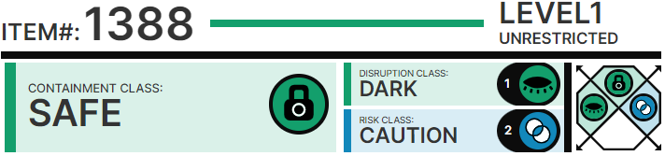

# Особые ус██вия содержания:

Об██зцы SCP-1388 х██нятся в не███з██чных ██нтейне██х для малых объектов. При ██████████ и██ледований, непосредстве████ наблюд██ие и взаимодействие с одеждой может ███изводи██ то████ персонал кла██а D. Амнезиа██в кла██а А, ██к п██в██о, достаточ██, чтобы преодоле██ любые навязчивые эффекты объекта, если время во██ействия не превы██ет 12 часов, кла██а B - от 12 до 16 часов после ██нтакта, и кла██а С - при не м██ее 16 часов непрерыв██го во██ействия.

Все известные экземпляры SCP-1388 в настоящее время х██нятся на складе малых объектов Секто██ 25.

# О██сание:

SCP -1388 представляют собой набор трусов-плавок, ук██ш██ных рису███ми в виде ██миксов, связа██ых с ██зличными не██т██това██ыми суперге██ями. На пояске вышиты с██ва "СУПЕР-С███". Эти█████ на внутр██ней задней части одежды гласит: "Один ██змер для всех Суперов®". В настоящее время на содержании Фонда находится два ид██тичных экземпля██.

Экземпляры SCP-1388 обладают тремя ключевыми эффектами. Первым из них является эффект изм████ия ███ст██нства, позволяющий ██стяну██ поясок таким об██зом, чтобы любой че██век, ██торый пытается их наде██, смог это сдела██. Ни████го видимого напряж██ия ██и поврежд██ия одежды не наблюдается.

Вто██й эффект является психическим и заставляет че██ве██, надевшего это бе██ё, счита██ себя настоящим суперге██ем, обладающим нече██вечес██й █████, обострё██ыми чувствами и █████████ к █████████████████ полёту. Эффект ███является в пол██й мере в теч██ие пример██ 12 часов, после чего все подопытные ста██вятся всё более взвол██ва██ыми и ██стеря██ыми. Через 16 часов ██сите██ подвергается ████████ риску чле██вредите██ства и смерти от несчаст██го случая, а амнезиаки кла██а А более не имеют эффекта; ██сителя следует сначала подвергну██ седации, затем сня██ бе██ё и ██ести амнезиак кла██а С.

Ни██ких физических изм████ий ███ █████ ██особ██████, несмотря на убеждё██████ субъекта в их наличии, не наблюдается; анализы █████ и мочи у██зывают на значите████е увелич██ие содержания до██мина и се█████ина, воз██стающее со █████████, ██████циона█████ тому, что субъект наз█████ "супер-█████".

Третий эффект представляет собой принужд██ие, при ██████м любой че██век, ██торый ████матривает бе██ё, захочет наде██ его. Все субъекты на задаваемые